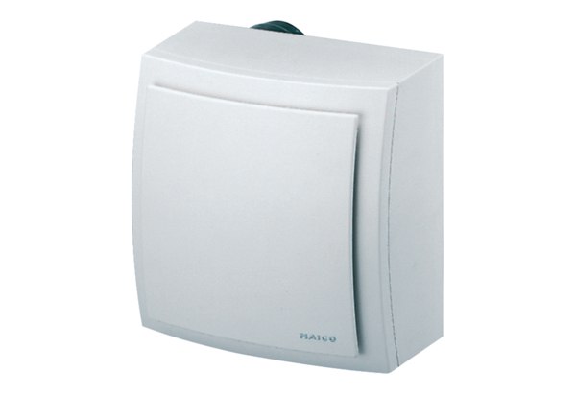Вентилятор для настенного монтажа, противопожарная защита ER-APB 100Комплект поставки: 1 штукАссортимент: B
Номер артикула: 0084.0176Изготовитель: MAICO

